tarjetas de estación: Extensión
Imprime una copia de las tarjetas y colócalas en las estaciones del aula. Consulte las notas en LEARN para ver las modificaciones sugeridas para el tamaño de la clase.

Estación 1 (p. 2–3)
- Olas de Calor Marinas
- El Efecto del Calor en la Fotosíntesis

Estación 2 (p. 4–5)
- Infografía del Cambio Climático (imprima en color, si es posible)
- Impactos del Cambio Climático

Estación 3 (p. 6)
- Contaminación por Nutrientes

Estación 4 (p. 7)
- Floración Algal

Estación 5 (p. 8)
- La Luz, la Radiación Ultravioleta, la Fotosíntesis y el Coral

olas de calor marinas
Las olas de calor son períodos prolongados de temperaturas inusualmente altas. Al igual que la tierra, el océano también tiene olas de calor. Dado que los corales son muy sensibles a los cambios térmicos, las olas de calor marinas suponen una grave amenaza para los corales.
En el verano del 2022, se produjo un blanqueo de corales en algunas partes de la Gran Barrera de Coral sólo por un aumento de la temperatura media de 0.4 °C (0.72 °F). Esto se debe a que los corales tropicales ya están cerca de sus límites térmicos, así que cualquier aumento en la temperatura del agua puede provocar el blanqueamiento del coral.
La sensibilidad térmica de los corales los hace especialmente vulnerables a los efectos del calentamiento global y el cambio climático. Científicos predicen que si el calentamiento global se mantiene dentro del límite de 1.5 °C (2.7 °F) —como tiene de objetivo el Acuerdo de París— el coral del futuro no se mirará como lo ha hecho en el pasado.
Efectos de las Algas: El estrés térmico también perjudica al coral al perturbar a su socio simbiótico: las algas. Normalmente, los productos fotosintéticos de las algas ayudan al coral a regenerar los esqueletos de carbonato cálcico más rápido de lo que se erosionan (un proceso llamado calcificación). La calcificación sostenible es importante para el coral porque sus esqueletos sirven de hábitat a miles de organismos. Por eso, cuando las temperaturas estresan la simbiosis entre el coral y las algas, los organismos y el ecosistema también se ven afectados.
Las algas también le dan al coral sus vibrantes colores a través de sus pigmentos fotosintéticos. Cuando las temperaturas estresan a las algas, los tejidos del coral se vuelven de un color translúcido. Cuando esto sucede, los esqueletos blancos del coral se hacen visibles, haciendo que el coral parezca blanqueado —de ahí el término "blanqueo del coral". El blanqueamiento ocurre con más frecuencia debido a los efectos del calentamiento global en las temperaturas de los arrecifes.
Consecuencias del Estrés Térmico: El estrés térmico afecta al coral aún después de que la temperatura baje. Los corales que sobreviven al estrés térmico pueden ver índices reducidos en su reproducción y crecimiento, con aumentos en su susceptibilidad a las enfermedades coralinas. Los corales que no sobreviven ven sus restos cubiertos por macroalgas antes de erosionarse y descomponerse. Estos cambios en la composición de la comunidad pueden perturbar al ecosistema, como alterando el nivel de abundancia de peces, entre otras cosas.
Fuentes
Australian Associated Press. (2022). Reef report diagnoses coral bleach cause. Yahoo! News. https://web.archive.org/web/20220511193019/https://au.news.yahoo.com/delayed-barrier-reef-report-imminent-050140185.html
Lough, J. M., Anderson, K. D., & Hughes, T. P. (2018). Increasing thermal stress for tropical coral reefs: 1871-2017. Scientific Reports 8, 6079. https://doi.org/10.1038/s41598-018-24530-9
National Oceanic and Atmospheric Administration. (2019). So what are marine heat waves?. NOAA Research News. https://research.noaa.gov/article/ArtMID/587/ArticleID/2559/So-what-are-marine-heat-waves

Efectos del calor en la fotosíntesis
Las plantas necesitan un rango de temperatura específico para realizar la fotosíntesis. Este rango varía según los organismos y los entornos. Algunas plantas, como las que viven en lugares donde las temperaturas fluctúan naturalmente, se adaptan mejor a los cambios de temperatura. Sin embargo, en la mayoría de los lugares (incluyendo los arrecifes de coral), los grandes cambios de temperatura hacen que la fotosíntesis sea menos eficiente. Cuando la productividad fotosintética se reduce, las plantas producen menos alimento para que los corales se alimenten.
El estrés térmico también puede hacer que la fotosíntesis sea menos eficiente en:
- Causando daños en las proteínas que absorben la luz
- Cambiando la regulación de la expresión genética en las vías de la fotosíntesis
- Estimulando la producción de especies reactivas de oxígeno (ERO, denominadas ROS en inglés) como el peróxido, que puede ser perjudicial para el organismo cuando se produce en exceso
- Disminución en la producción de enzimas que descomponen las ERO
Aunque no todos los corales sufren por las altas temperaturas, muchos lo hacen. Cuando los corales sufren estrés térmico, los índices de fotosíntesis de sus algas simbióticas se reducen considerablemente. En algunos casos, la falta de productos fotosintéticos de las algas obliga a los corales a adquirir la mayor parte de su alimento de fuentes externas. Depender de fuentes de alimentación externas no es natural para los corales.
Algunas especies de algas reaccionan mal a las fluctuaciones de temperatura. Para esas especies, el estrés térmico puede llevarlas a producir peróxido de hidrógeno (H₂O₂) y otras ERO durante la fotosíntesis. Un alto nivel de ERO es tóxico para las células de las plantas y se sospecha que está implicado en los eventos de blanqueamiento del coral.
Fuentes
Encyclopedia of the Environment (2021, 27 de septiembre). Effects of temperature on photosynthesis. Encyclopedia of the Environment. https://www.encyclopedie-environnement.org/en/life/effects-temperature-on-photosynthesis/
Schoepf, V., Sanderson, H., & Larcombe, E. (2022) Coral heat tolerance under variable temperatures: Effects of different variability regimes and past environmental history vs. current exposure. Limnology and Oceanography 67, 408-418. https://aslopubs.onlinelibrary.wiley.com/share/F4GAUR9RN83FKAZ6NFQ6?target=10.1002/lno.12000
Song, Y., Chen, Q., Ci, D., Shao, X., & Zhang, D. (2014) Effects of high temperature on photosynthesis and related gene expression in poplar. BMC Plant Biology, 14(111). https://bmcplantbiol.biomedcentral.com/articles/10.1186/1471-2229-14-111
Suggett, D. J., Warner, M. E., Smith, D. J., Davey, P., Hennige, S., & Baker, N.R. (2008). Photosynthesis and production of hydrogen peroxide by symbiodinium (pyrrhophyta) phylotypes with different thermal tolerances. Journal of Phycology, 44 (4), 948-956. https://onlinelibrary.wiley.com/share/UBBBJNEMIPXYF6RU5BPV?target=10.1111/j.1529-8817.2008.00537.x

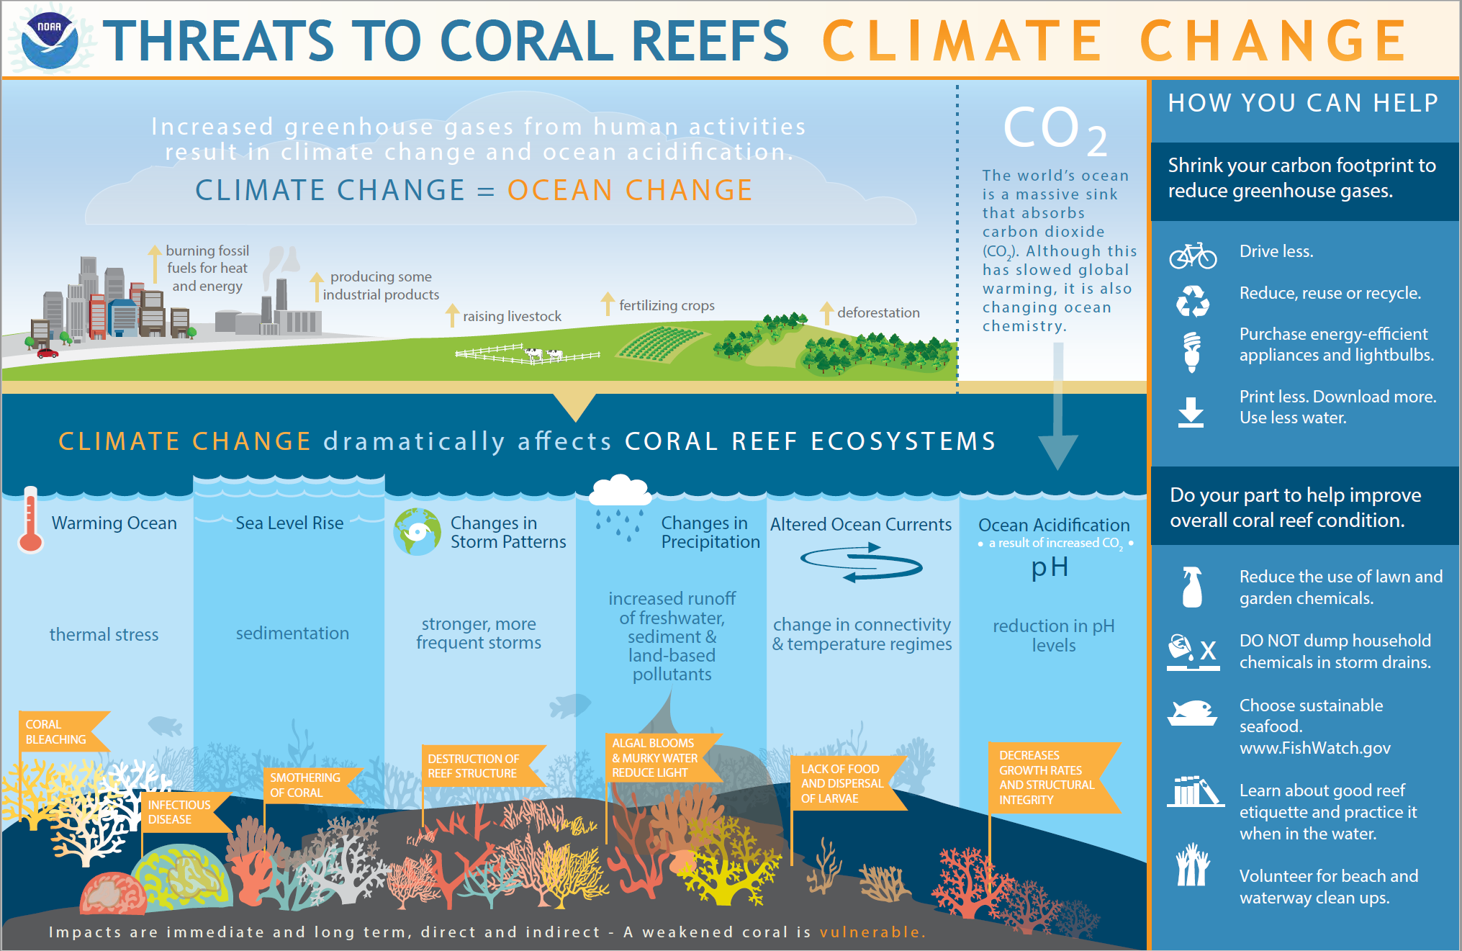
Fuentes
National Ocean Service. (2021, 26 de febrero). How does climate change affect coral reefs?. National Ccean Service. https://oceanservice.noaa.gov/facts/coralreef-climate.html

Impactos del cambio Climático
A medida que los seres humanos queman más combustibles fósiles, crían más ganado, talan más bosques y producen más productos industriales, la cantidad de dióxido de carbono en el aire aumenta. Al ser un gas de efecto invernadero, el exceso de dióxido de carbono en el aire contribuye al cambio climático.
El cambio climático amenaza a los arrecifes de coral de varias maneras:
Nivel del mar y sedimentación: La subida del nivel del mar puede aumentar la sedimentación en los arrecifes situados cerca de tierras con fuentes de sedimentos. La escorrentía de la sedimentación puede dificultar la respiración de los corales y acaba matándolos.
El calentamiento del océano: El estrés térmico contribuye al blanqueamiento del coral y a las enfermedades infecciosas. La estación "Olas de Calor Marinas" trata este tema con más detalle.
Tormentas: A medida que el clima cambia, también lo hacen los patrones de las tormentas. Las tormentas más fuertes y frecuentes pueden destruir los arrecifes de coral.
Cambios de precipitación: Más lluvia significa más escorrentías de agua dulce. Las escorrentías transportan más sedimentos y contaminantes terrestres al océano. Los nutrientes contaminantes que llegan al océano provocan la proliferación de algas, lo que hace que el agua en los arrecifes de coral se vuelva más turbia y eso causa que impida que la luz del sol llegue al coral (más información en la estación "Floraciones de algas").
Alteración de corrientes oceánicas: Los cambios en las corrientes oceánicas alteran la conectividad entre los organismos, lo que perturba el equilibrio de los ecosistemas de los arrecifes de coral. La alteración de las corrientes oceánicas también cambia la forma en que los regímenes de temperatura se mueven a lo largo del océano. Estos cambios pueden afectar a la disponibilidad de alimentos para los corales. Por último, los cambios en las corrientes también pueden impedir que las larvas de coral (crías de coral) se distribuyan adecuadamente en una masa de agua, lo que significa que la reproducción del coral se ve perturbada.

Acidificación del océano: El océano absorbe una gran cantidad de dióxido de carbono del aire, reduciendo la cantidad de gases de efecto invernadero en el aire. Aunque esto ha frenado el calentamiento global, la absorción de demasiado dióxido de carbono también cambia la química del océano. La acidificación del océano se produce cuando el nivel de pH del océano baja, lo que disminuye el crecimiento de los corales y su integridad estructural.
Fuentes
National Ocean Service. (2021). What is eutrophication?. National Oceanic and Atmospheric Administration. https://oceanservice.noaa.gov/facts/eutrophication.html

contaminación por Nutrientes
Las escorrentías de nutrientes llegan al océano desde diversas fuentes, como los productos químicos agrícolas (como los fertilizantes) que fueron arrastrados hasta el río o las aguas residuales parcialmente sin tratar, entre otras fuentes. Cuando los nutrientes contaminan los arrecifes de coral, éstos se vuelven más susceptibles a las enfermedades. Hay varias formas en que los nutrientes pueden actuar como contaminantes para el coral:
- Cuando los nutrientes actúan como patógenos para el coral (por ejemplo, un hongo patógeno llamado Aspergillus sydowii)
- Cuando los nutrientes proporcionan los nutrientes que necesitan los patógenos para crecer
- Cuando los nutrientes son tóxicos para el coral (por ejemplo, metales y pesticidas procedentes de vertidos industriales)

Contaminación por Nutrientes y Eutrofización
Los nutrientes también pueden contaminar los arrecifes de coral a través de un proceso llamado eutrofización, que es cuando la contaminación excesiva por nutrientes provoca un crecimiento denso de plantas y algas en una zona acuática (en la estación "Floraciones de Algas" se habla de ello con más detalle).

Manejando la Contaminación por Nutrientes
A diferencia de otras amenazas para los corales (como el calentamiento global), la contaminación por nutrientes es más manejable de resolver. Algunas soluciones prácticas a este problema podrían ser la mejora del tratamiento de las aguas residuales o la minimización de la escorrentía de fertilizantes de las zonas agrícolas y urbanas.
Investigaciones han demostrado que el coral puede recuperarse completamente y con relativa rapidez una vez que se eliminan los contaminantes de nutrientes del medio ambiente. Este descubrimiento sugiere que los programas de intervención para limpiar los arrecifes de coral de contaminantes son eficaces y cruciales.
Fuentes
National Research Council. (2000). What are the effects of nutrient over-enrichment? Clean coastal waters: Understanding and reducing the effects of nutrient pollution (84–112). The National Academic Press.
Oregon State University (2013, 26 de noviembre). Large study shows pollution impact on coral reefs, and offers solution. ScienceDaily. https://www.sciencedaily.com/releases/2013/11/131126092656.htm
United States Environmental Protection Agency. (2022, 13 de abril). Threats to coral reefs. United States Environmental Protection Agency. https://www.epa.gov/coral-reefs/threats-coral-reefs

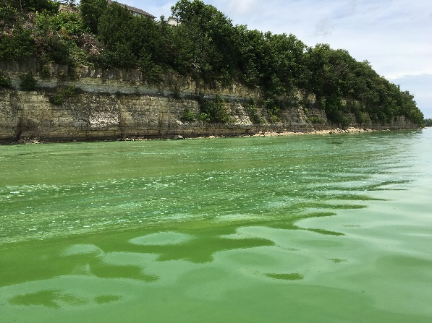
floración Algal
Un proceso llamado eutrofización ocurre cuando una masa de agua tiene cantidades excesivas de nutrientes contaminantes. Cuando los nutrientes, como el nitrógeno y el fósforo, son excesivos en una zona acuática, las plantas y las algas crecen densamente. El crecimiento excesivo de algas suela hacer que el agua se vuelva verde y turbia, de ahí se producen las “floraciones de algas”.

Las Floraciones de Algas Perturban la Fotosíntesis
El crecimiento excesivo de plantas y algas crea capas nebulosas de agua en el ecosistema, que bloquean la entrada de luz solar en la masa de agua. Sin suficiente luz solar, las algas beneficiosas del interior del coral no pueden crear suficientes productos fotosintéticos para que los corales se alimenten. En consecuencia, los corales pueden morir de hambre.
La floración de algas nocivas tiñe de verde esmeralda el agua del Lago Milford (Graham, 2016)

Las Floraciones de Algas Agotan el Oxígeno del Agua
Las floraciones de algas también perturban los arrecifes de coral a través de la descomposición. Cuando las algas y las materias vegetales mueren, se descomponen. En el proceso de descomposición, los descomponedores consumen mucho oxígeno y producen una gran cantidad de dióxido de carbono. Cuando un ecosistema tiene demasiado dióxido de carbono, pero muy poco oxígeno, los organismos que dependen del oxígeno para prosperar, como los peces y los corales, mueren.

Floraciones de Algas Nocivas
Algunas especies de algas también perturban el ecosistema de los arrecifes de coral al obstruir las branquias de los peces, producir toxinas y reducir la calidad general del agua. Los científicos denominan a la floración de estas especies "floraciones de algas nocivas".
Fuentes
Iraola, N. (2018, 22 de marzo). Are harmful algal blooms a new concern for coral reefs?. Envirobites. https://envirobites.org/2018/03/22/are-harmful-algal-blooms-a-new-concern-for-coral-reefs/
Graham, J. L. (2016, 14 de julio). Harmful algal blooms turn water in Milford Lake emerald green [Photograph]. U.S. Geological Survey. https://www.usgs.gov/media/images/harmful-algal-blooms-turn-water-milford-lake-emerald-green
National Ocean Service (2021). What is eutrophication?. National Oceanic and Atmospheric Administration. https://oceanservice.noaa.gov/facts/eutrophication.html

la luz, la radiación ultravioleta, la fotosíntesis y el coral

Agotamiento del Ozono y Luz Ultravioleta
Los científicos descubrieron que algunas sustancias químicas sintéticas, como el cloro y el bromo, pueden agotar las capas de ozono cuando se liberan en el aire. El agotamiento de las capas de ozono permite que entre en la Tierra más radiación ultravioleta (RUV) del sol. Un exceso de RUV puede ser perjudicial no sólo para los seres humanos, sino también para los arrecifes de coral.

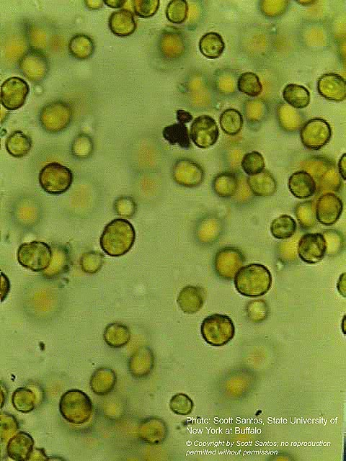
La RUV Perturba la Fotosíntesis en los Arrecifes de Coral
La RUV perjudica a los arrecifes de coral al perturbar las diminutas células de las algas llamadas zooxantelas que viven dentro de la mayoría de los tipos de corales. Las zooxantelas producen moléculas que ayudan a los corales a absorber la luz para la fotosíntesis, y también producen moléculas que actúan como un "protector solar" cuando los corales están expuestos a la RUV. Estas moléculas "protectoras del sol" son beneficiosas para los corales, ya que los protegen de los daños causados por la RUV. Sin embargo, cuando los corales se sobreexponen a la RUV, las zooxantelas acaban produciendo demasiadas moléculas "protectoras del sol", lo que hace que su fotosíntesis sea menos eficiente. Con menos productos de fotosíntesis, los corales se mueren de hambre.
En caso del blanqueamiento de los corales, que los vuelven translúcidos, la luz en el interior de sus esqueletos se vuelve demasiado intensa para las zooxantelas (y más aún con temperaturas más altas). Estos factores de estrés ambiental para las zooxantelas pueden alterar de forma permanente la capacidad de las células para realizar la fotosíntesis, lo que perturba aún más la fuente de alimentación de los corales.
Además, los niveles elevados de RUV también dañan directamente las proteínas involucradas en la fotosíntesis y producen moléculas que dañan las estructuras fotosintéticas.
Pequeñas células vegetales llamadas zooxantelas que viven dentro de la mayoría de los tipos de pólipos de coral (NOAA, 2017)
Fuentes
National Oceanic and Atmospheric Administration. (2006). What emissions from human activities lead to ozone depletion? National Ocean Service. https://csl.noaa.gov/assessments/ozone/2006/chapters/Q7.pdf
National Oceanic and Atmospheric Administration. (2017). Zooxanthellae, coral tutorial. National Ocean Service. https://oceanservice.noaa.gov/education/tutorial_coral/coral02_zooxanthellae.html

